软件安装
- 插入光盘，打开，有如下文件：
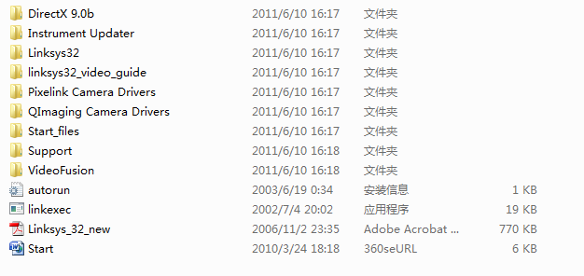
- 双击最后的start文档
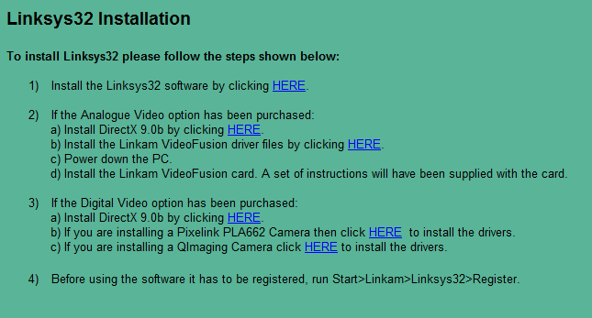
- 双击，弹出如下对话框，点击运行。然后都会有相应的提示，按照普通软件安装方法安装即可。非Linkam 摄像头的，只需要安装第一个即可。若有我们配的摄像头则进行下面的4,5两步。
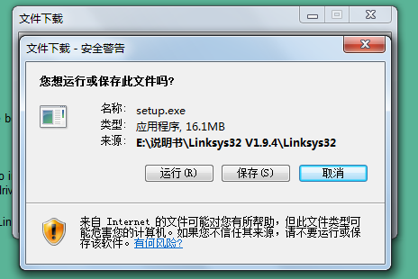
- 安装2中的前4个及最后一个（这是根据摄像头型号来确定的）。若为PIXELINK PLA662的则安装前5个；若为Qimaging的则是前4个及最后一个。
- 若点击，不弹出对话框，则选择1中的相应文件夹来进行安装。一般，关于摄像头的驱动链接打不开，可以选择文件打开来安装。

- 软件激活
- 打开电脑，点击开始—>所有程序—>linkam—>Linksys32—>
- 点击打开后，出现左边对话框，点击，出现右边对话框；
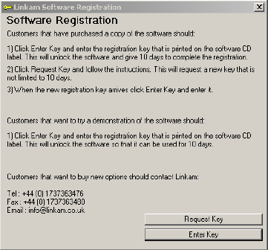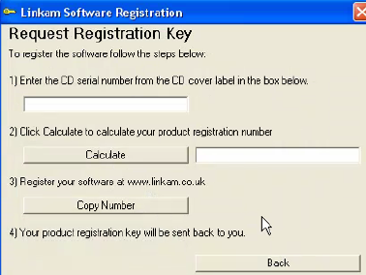
- 在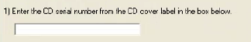输入软件光盘上的序列号LKSxxx，点击，检测出计算机的码；根据光盘的序列号和检测的计算机码，进入linkam的官网http://www.linkam.co.uk/，进行注册，可以得到最终的注册码。（注意：由于最终注册码跟计算机的码相关，所以尽量不要重装系统或随意更换电脑，最好是安装完成后对电脑进行备份，以备中毒后一键恢复）
- 得到最终注册码之后，重复1，点击，进入到如下的界面
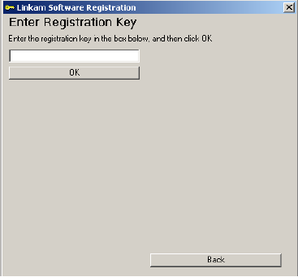
将注册码输入，点击OK即可。

二．注册完成，就可以打开控制器及软件，对软件进行设置。在setup中选中，弹出对话框，把勾上，下面 的六个comm口试根据计算机上的口来决定的，一般为。然后选择，同样将其勾上，而comm口则选择除1口以外的任意口都可以。
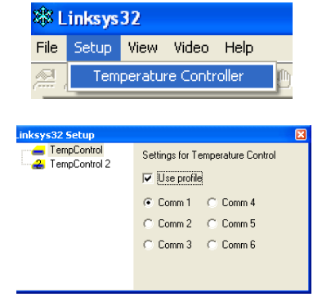

这些都完成了，就可以正常使用了。

注意：
1.由于软件是由光盘号和计算机号来确定的注册码，所以计算机尽量不要重装系统，不要联网。
2.由于存在信号传递过程，所以开机顺序一定不能打乱。首先打开电脑，等电脑稳定后，再打开温度控制器，最后再打开软件。
3.高温台温度较高，所以操作一定要按照标准操作进行，否则容易出现问题。（最后一段一定要回到室温或100度以内）

